БАШКОРТОСТАН РЕСПУБЛИКАһЫ  МИШКӘ РАЙОНЫ  МУНИЦИПАЛЬ РАЙОНЫНЫҢ  ОЛО ШАҘЫ АУЫЛ СОВЕТЫ  АУЫЛ БИЛӘМӘҺЕ  ХАКИМИӘТЕ  452345 Оло Шаҙы ауылы,Али Карнай урамы,7  Тел: 2-33-40,2-33-31 | 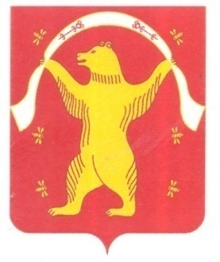 | РЕСПУБЛИКА БАШКОРТОСТАН  АДМИНИСТРАЦИЯ  СЕЛЬСКОГО ПОСЕЛЕНИЯ  БОЛЬШЕШАДИНСКИЙ СЕЛЬСОВЕТ  МУНИЦИПАЛЬНОГО РАЙОНА  МИШКИНСКИЙ РАЙОН  452345 д.Большие Шады,улица Али Карная,7  Тел:2-33-40,2-33-31

БОЙОРОК постановление

15 март 2018 йыл. № 14 15 марта 2018 года

О присвоении адреса объекту недвижимости

В соответствии с п.21 ст.14 Федерального закона от 06 октября 2003 года № 131-ФЗ «Об общих принципах организации местного самоуправления в Российской Федерации» и Постановлением Правительства Российской Федерации от 19 ноября 2014 года № 1221 « Об утверждении Правил присвоения, изменения и аннулирования адресов»

ПОСТАНОВЛЯЮ:

- Объекту недвижимости, расположенному на земельном участке с кадастровым номером 02:39:080202:15:ЗУ1 присвоить адрес: Республика Башкортостан, Мишкинский район, д.Карасимово, ул.Пионерская, д.32
- Внести изменения в сведения об адресе в филиале ФГБУ «ФКП Росреестра» по Республике Башкортостан.
- Контроль исполнения настоящего постановления оставляю за собой.

Глава Сельского поселения: Ф.Ф.Ахметшин.

